МИНИСТЕРСТВО ОБРАЗОВАНИЯ И НАУКИ  
РОССИЙСКОЙ ФЕДЕРАЦИИ  
  
ФЕДЕРАЛЬНОЕ ГОСУДАРСТВЕННОЕ АВТОНОМНОЕ  
ОБРАЗОВАТЕЛЬНОЕ УЧРЕЖДЕНИЕ ВЫСШЕГО ОБРАЗОВАНИЯ  
“РОССИЙСКИЙ УНИВЕРСИТЕТ ДРУЖБЫ НАРОДОВ”

Факультет физико-математических и естественных наук

ОТЧЕТ  
  
По лабораторной работе №7  
“Командная оболочка.  
Midnight Commander”

Выполнил:  
Студент группы: НПИбд-02-21  
Студенческий билет: №1032217060  
ФИО студента: Королев Адам Маратович  
Дата выполнения: 12.05.2022

Москва 2022

# 1 Цель работы:

- Освоение основных возможностей командной оболочки Midnight Commander. Приоб- ретение навыков практической работы по просмотру каталогов и файлов; манипуляций с ними.

# 2 Теоретическое введение:

Командная оболочка – интерфейс взаимодействия пользователя с операционной систе- мой и программным обеспечением посредством команд.  
Midnight Commander (или mc) – текстовый двухпанельный файловый менеджер для Linux. Позволяет копировать, перемещать и удалять файлы и директории, производить поиск файлов и запускать на выполнение команды оболочки. Также включен встроенный редактор и программа для просмотра файлов.

# 3 Выполнение лабораторной работы:

1. Изучите информацию о mc, вызвав в командной строке man mc.

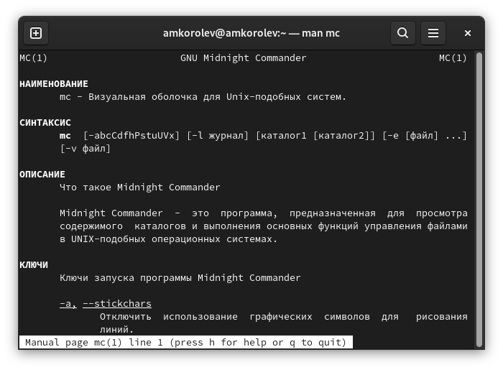  
man mc

1. Запустите из командной строки mc, изучите его структуру и меню.

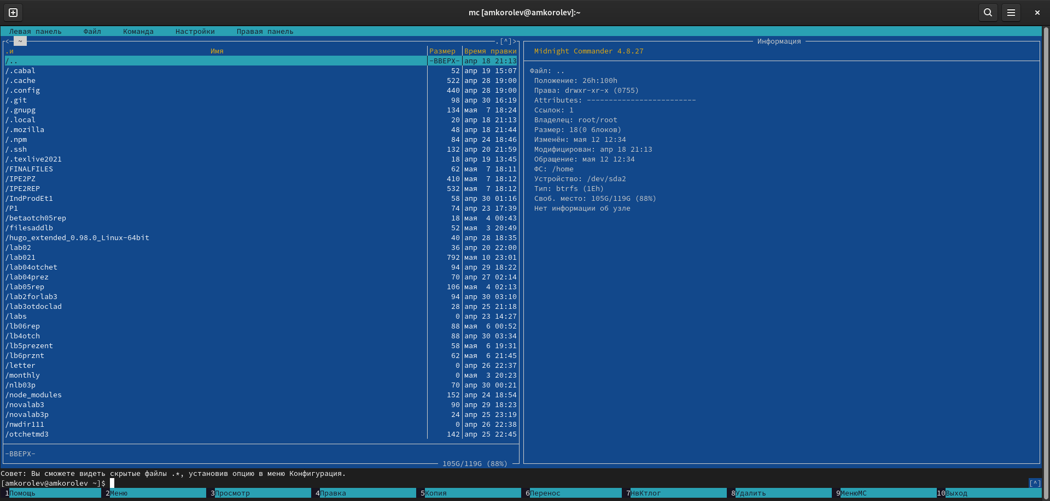  
mc, изучаем структуру и меню mc

1. Выполните несколько операций в mc, используя управляющие клавиши (операции с панелями:

Выделение/отмена выделения файлов  
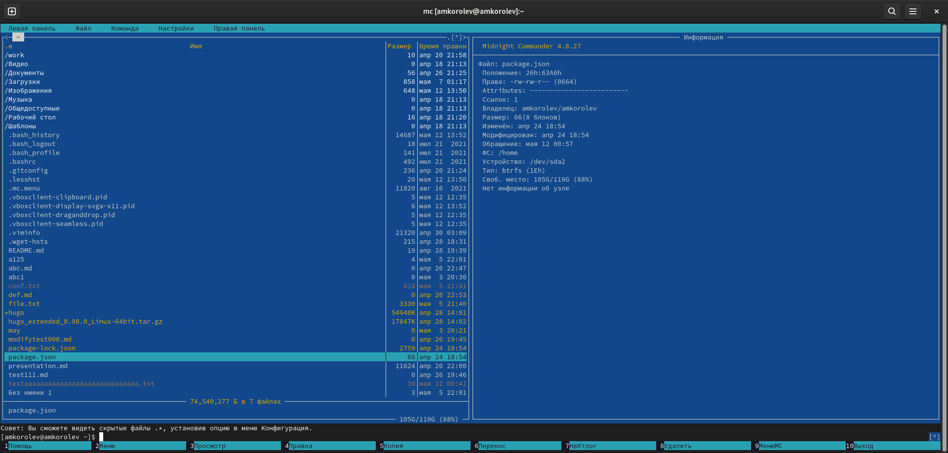

Копирование файлов  
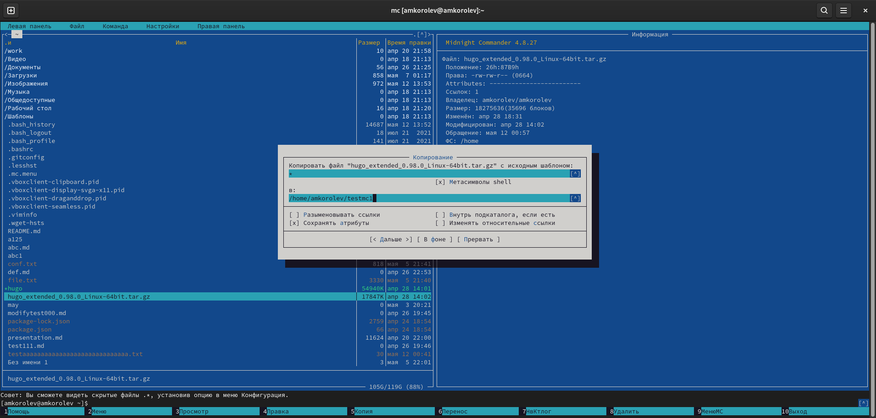

Перемещение файлов  
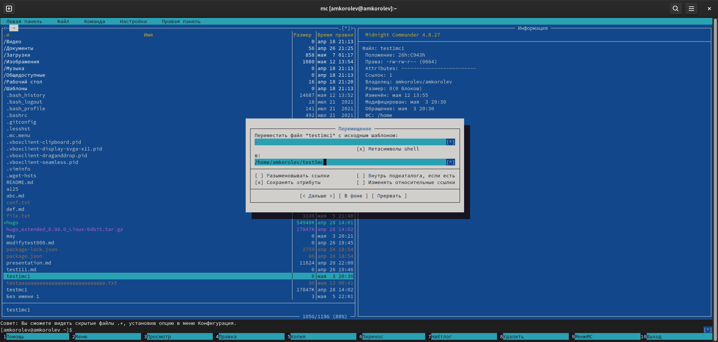

Получение информации о размере и правах доступа на файлы и/или каталоги и т.п.  
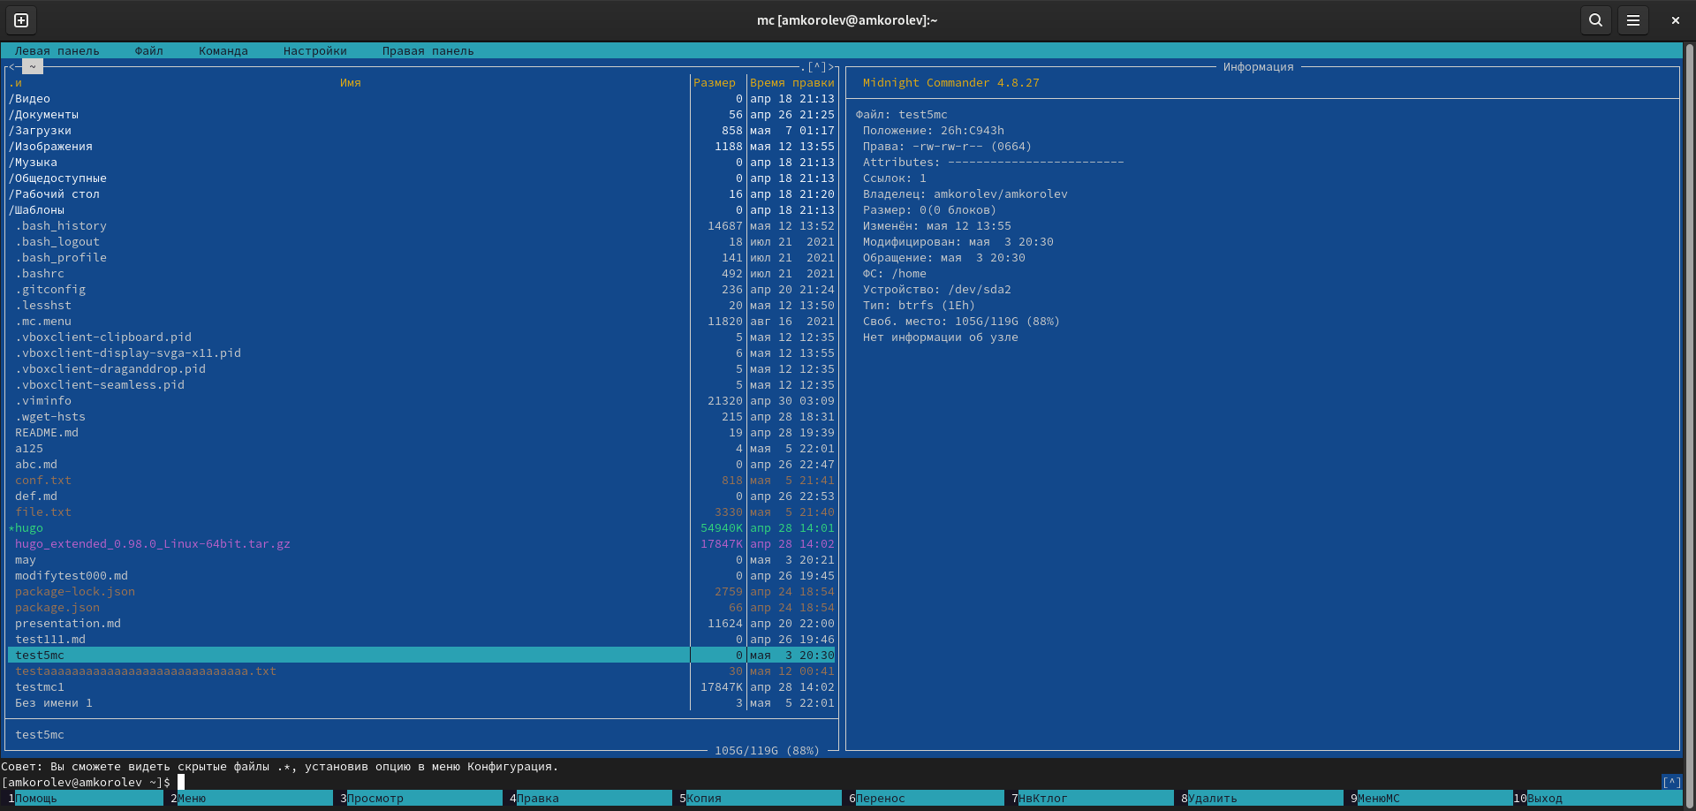

1. Выполните основные команды меню левой (или правой) панели. Оцените степень подробности вывода информации о файлах.

Меню правой панели  
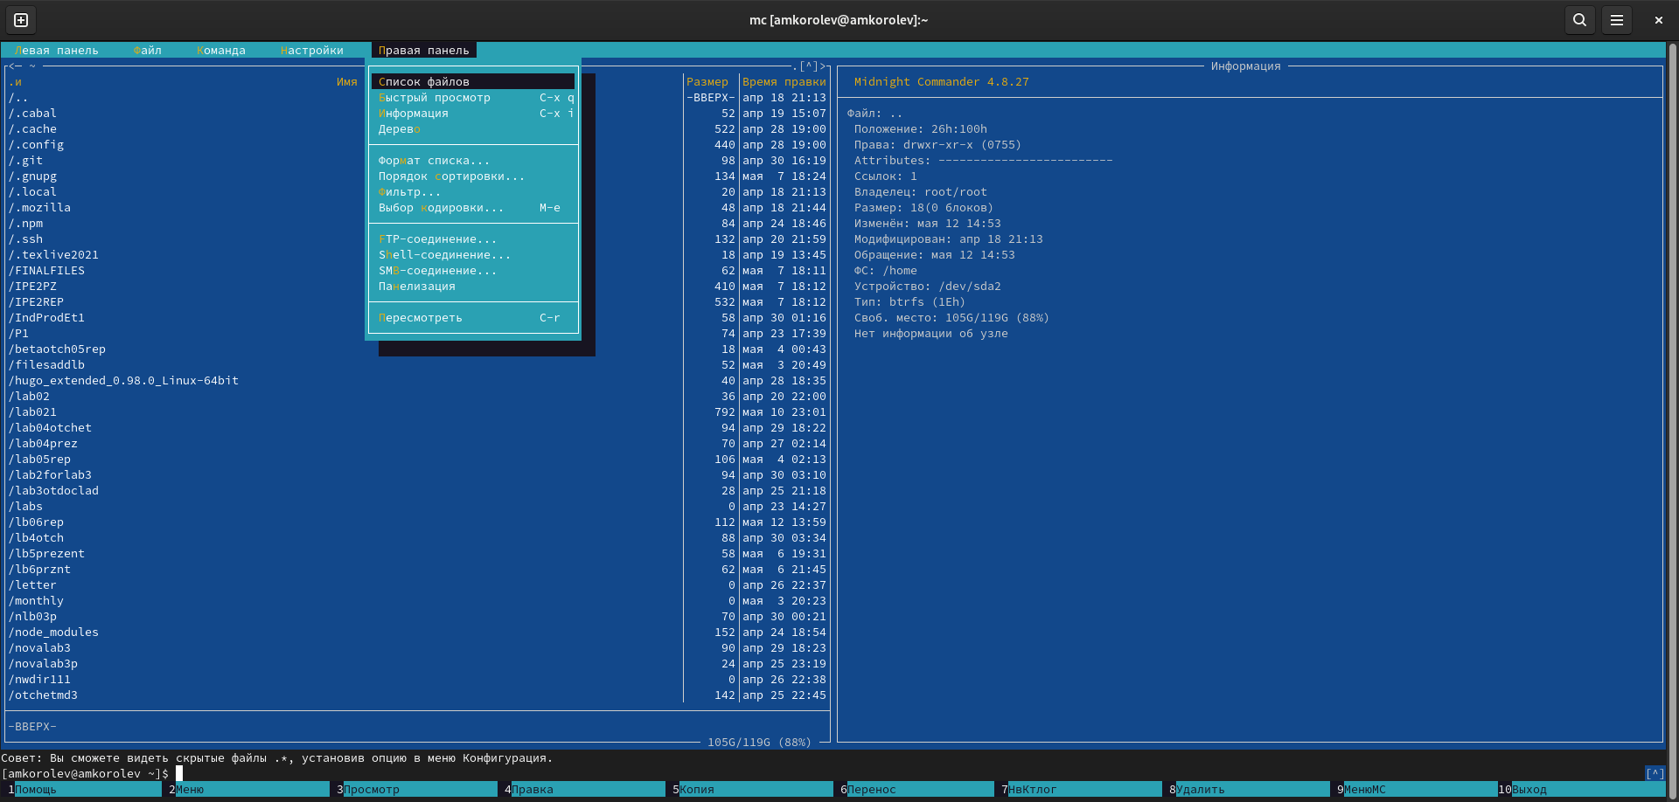

Оцените степень подробности вывода информации о файлах  
![Оцените степень подробности вывода информации о файлах](img/7.png)

Оцените степень подробности вывода информации о файлах  
![Оцените степень подробности вывода информации о файлах](img/8.png)

Оцените степень подробности вывода информации о файлах  
![Оцените степень подробности вывода информации о файлах](img/9.png)

Оцените степень подробности вывода информации о файлах  
![Оцените степень подробности вывода информации о файлах](img/10.png)

1. Используя возможности подменю Файл , выполните:

Просмотр содержимого текстового файла;  
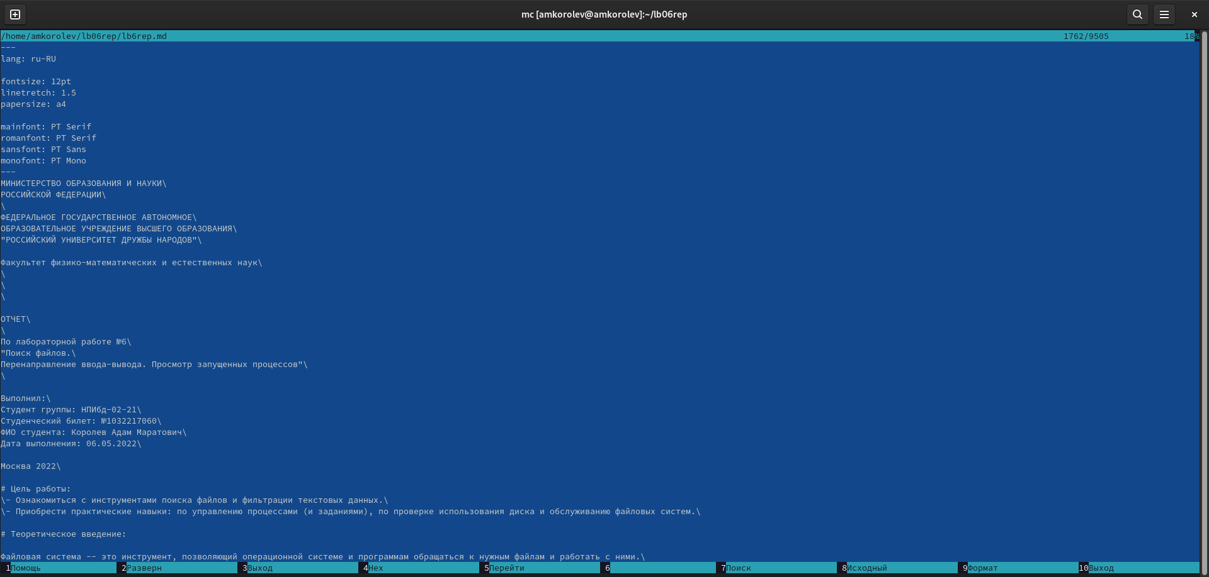

Редактирование содержимого текстового файла;  
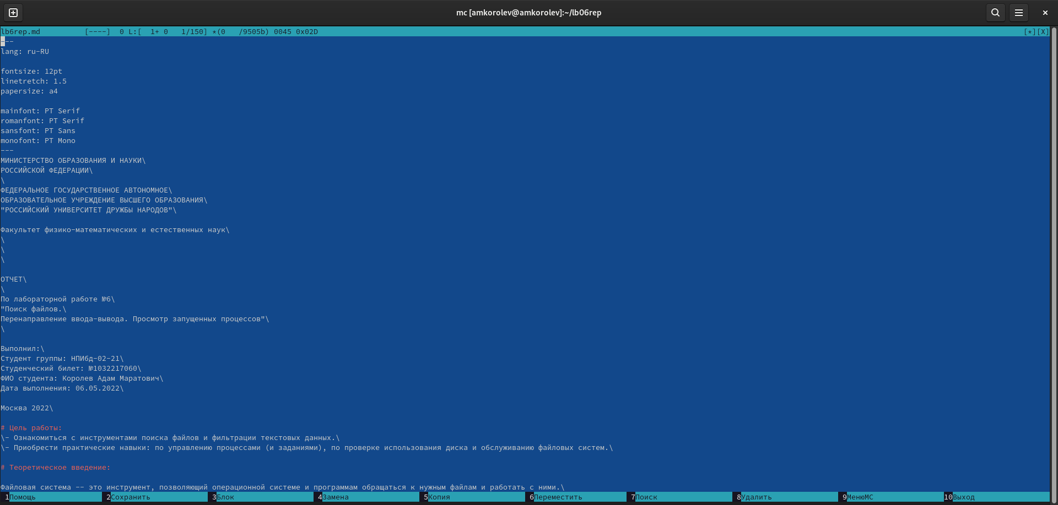

Создание каталога;  
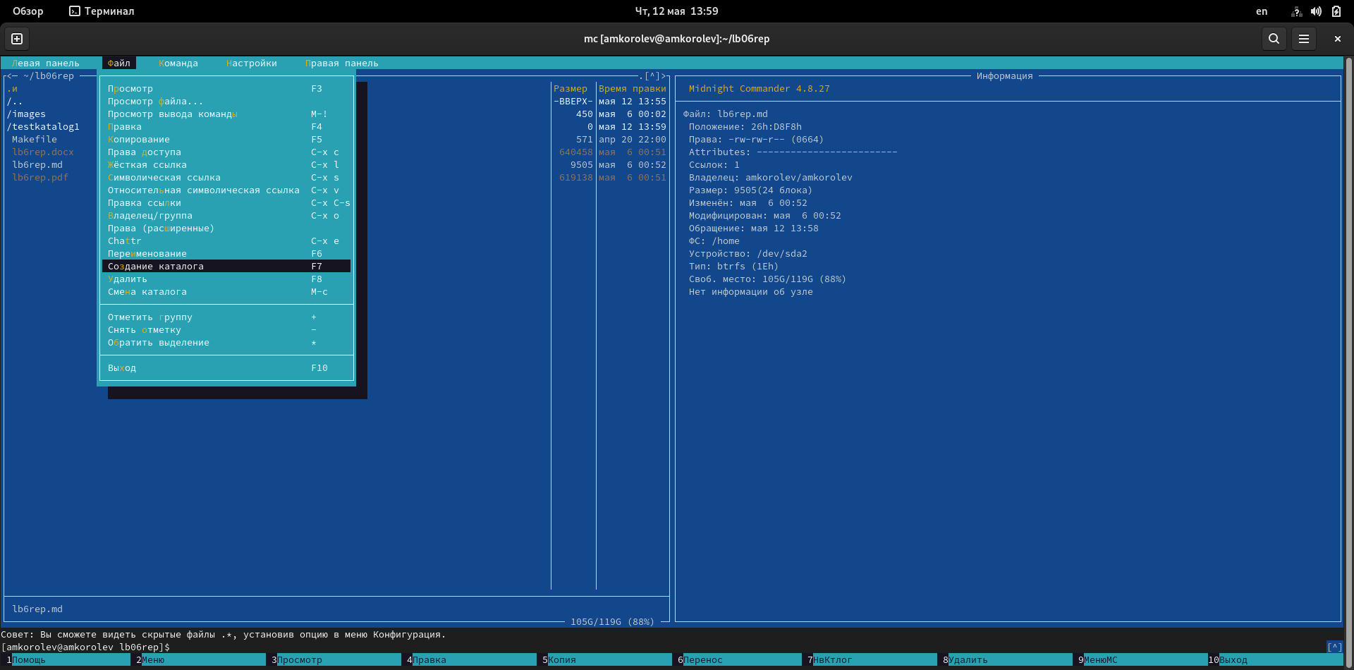

Создание каталога;  
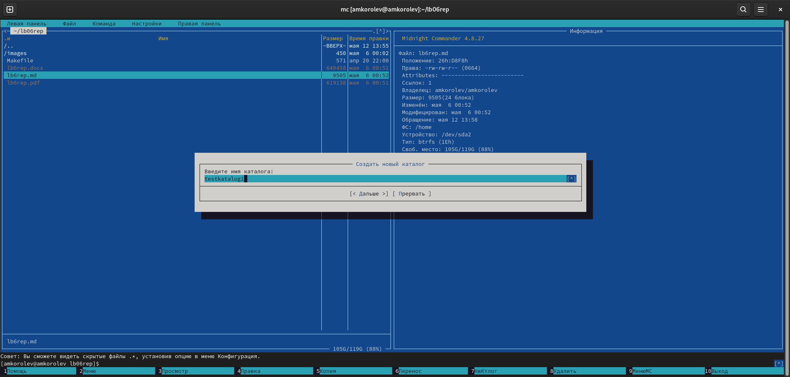

Копирование в файлов в созданный каталог  
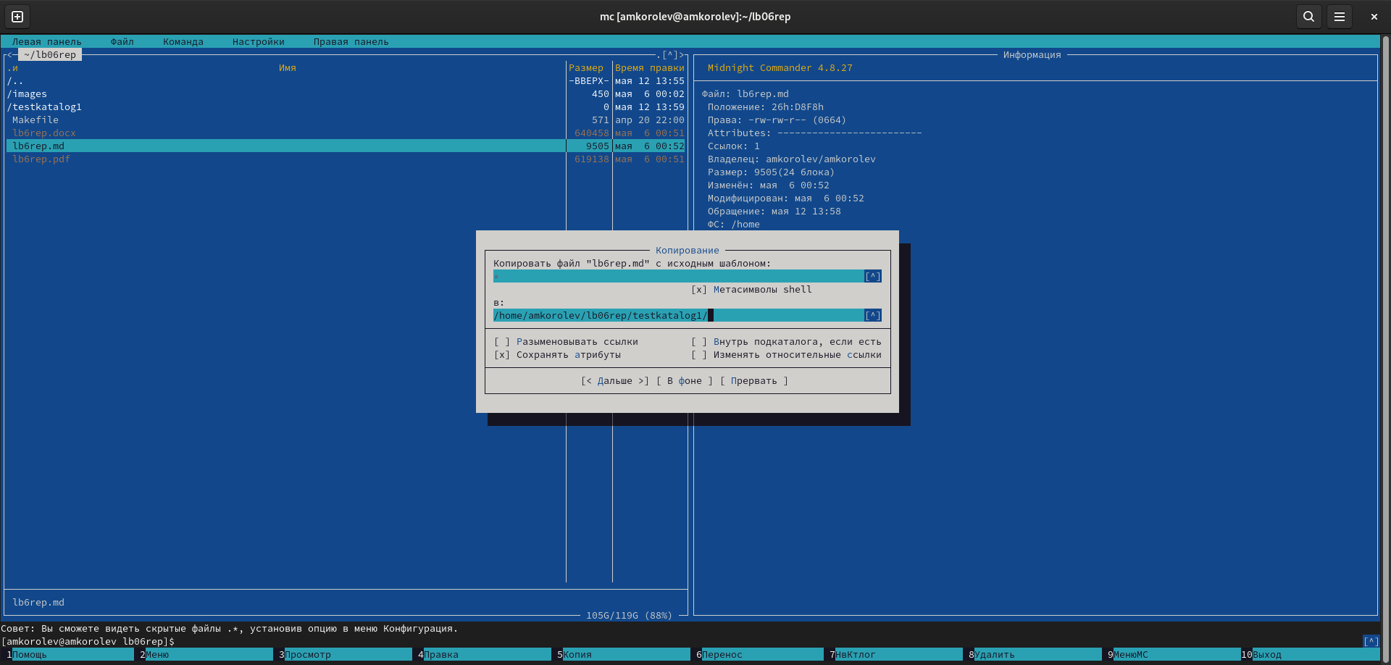

1. С помощью соответствующих средств подменю Команда осуществите:  
   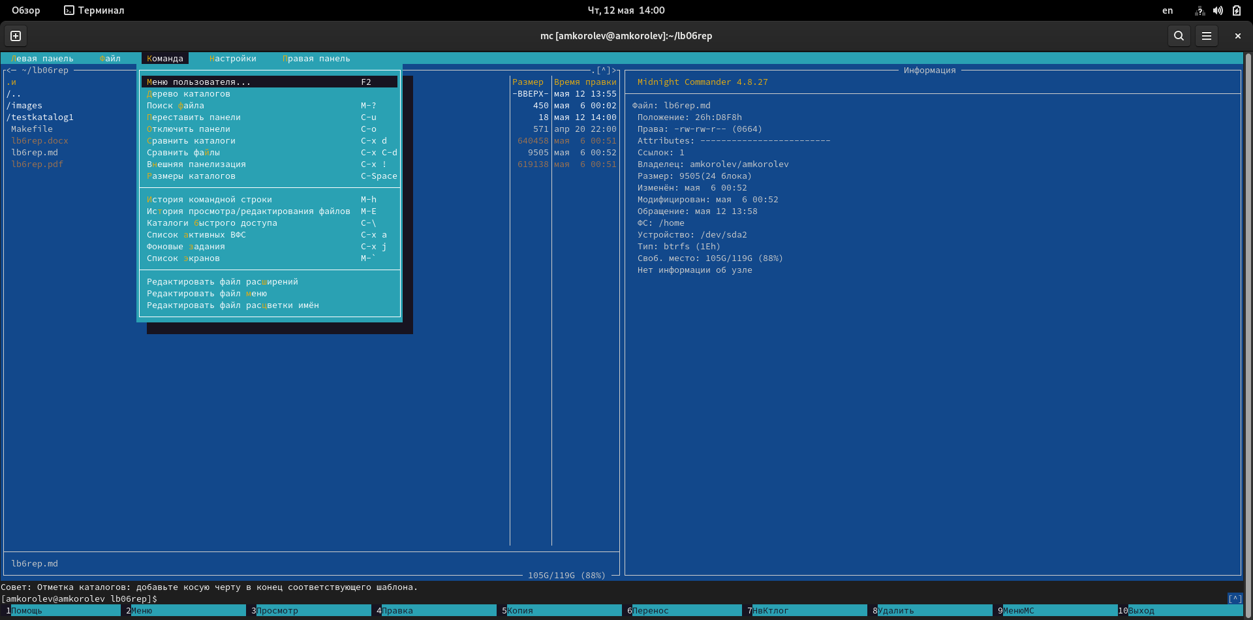

Поиск в файловой системе файла с заданными условиями;  
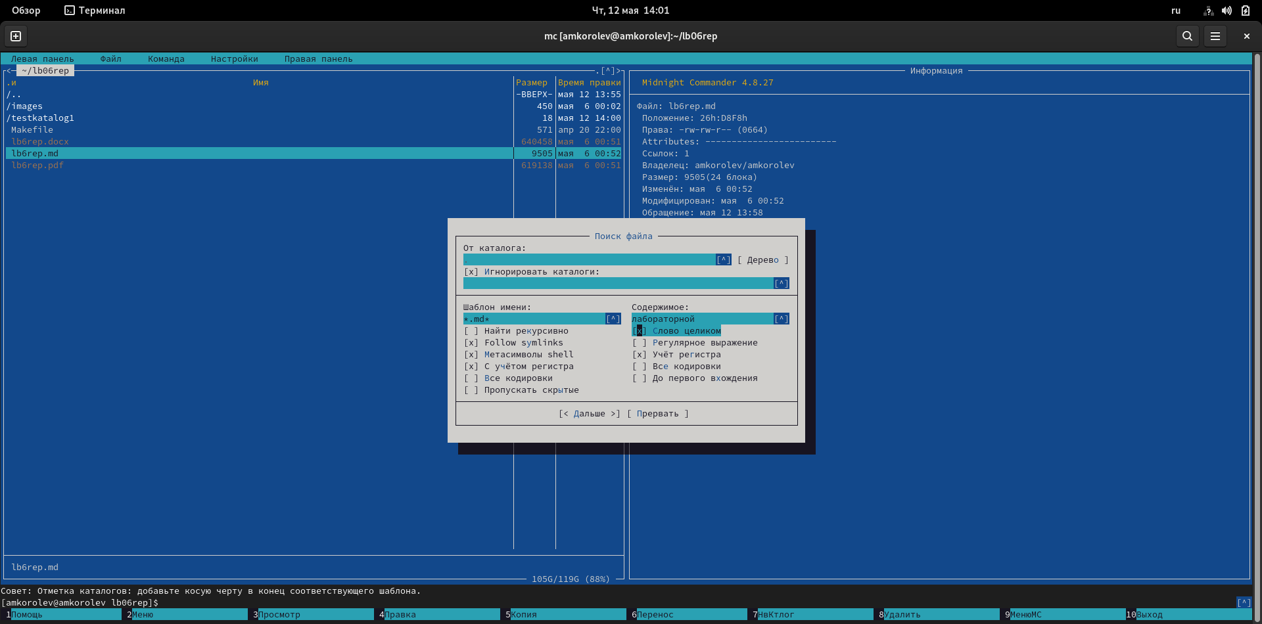

Поиск в файловой системе файла с заданными условиями;  
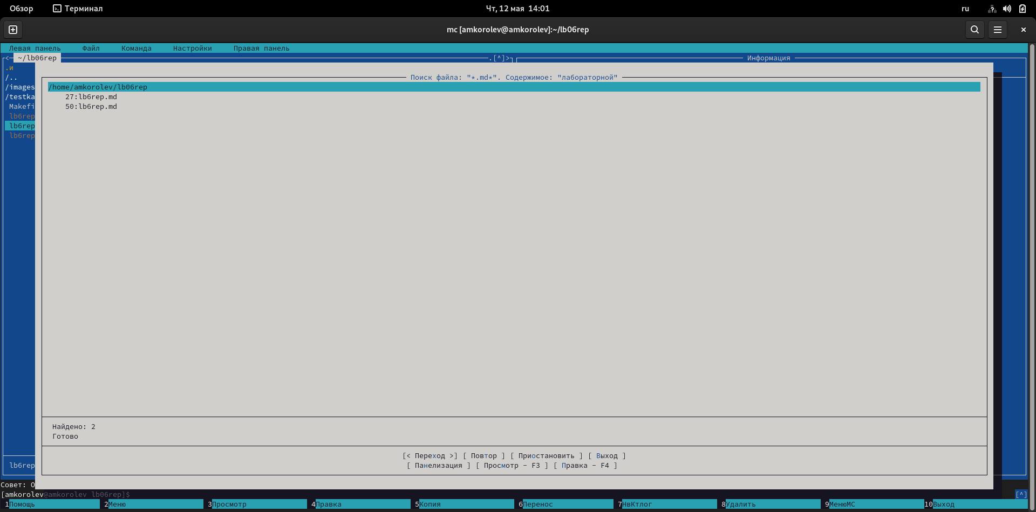

Выбор и повторение одной из предыдущих команд;  
![Выбор и повторение одной из предыдущих команд;](img/19.png)

Выбор и повторение одной из предыдущих команд;  
![Выбор и повторение одной из предыдущих команд;](img/20.png)

Переход в домашний каталог;  
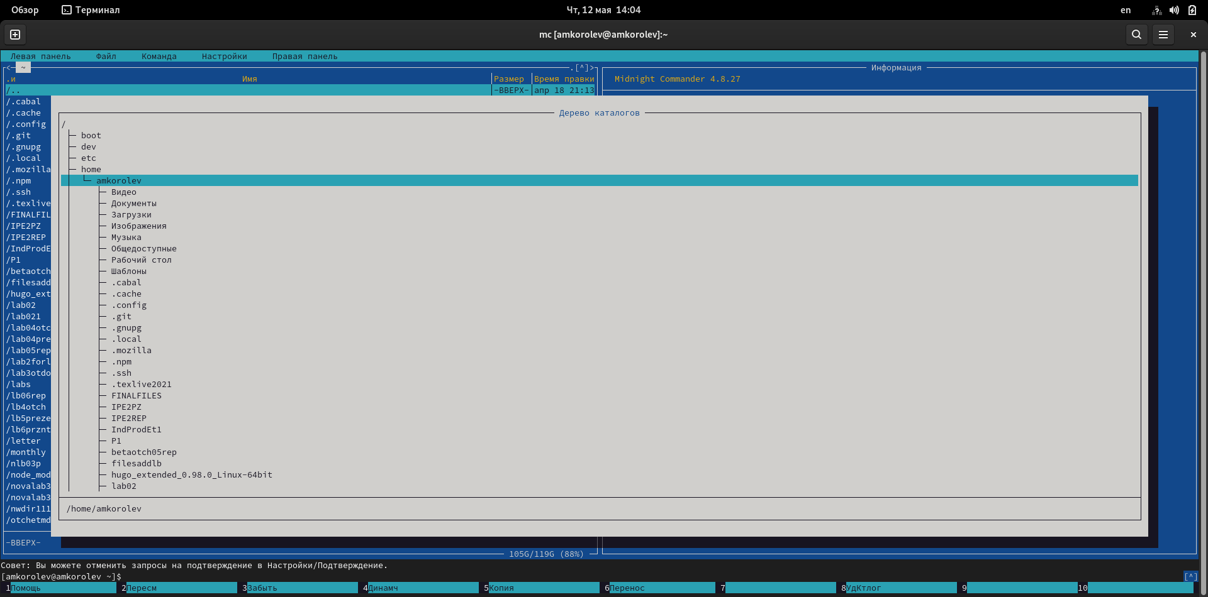

Анализ файла меню и файла расширений:

Анализ файла меню  
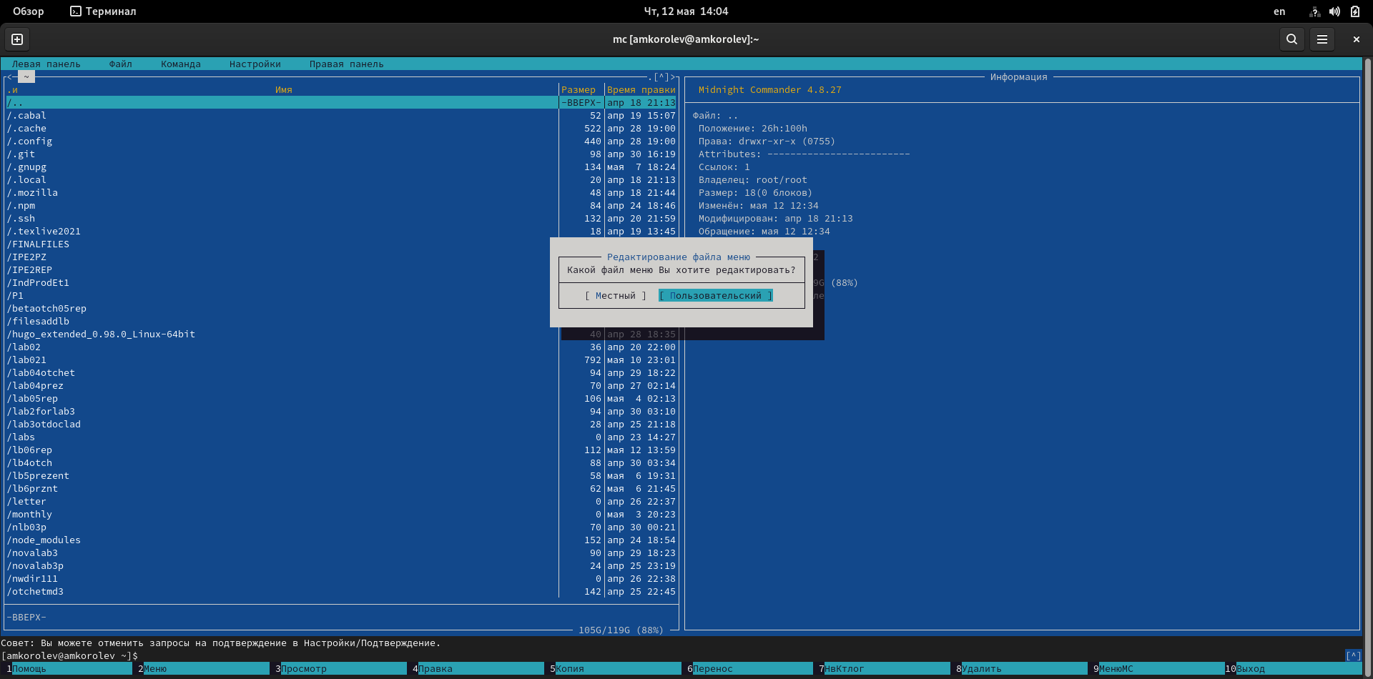

Анализ файла меню  
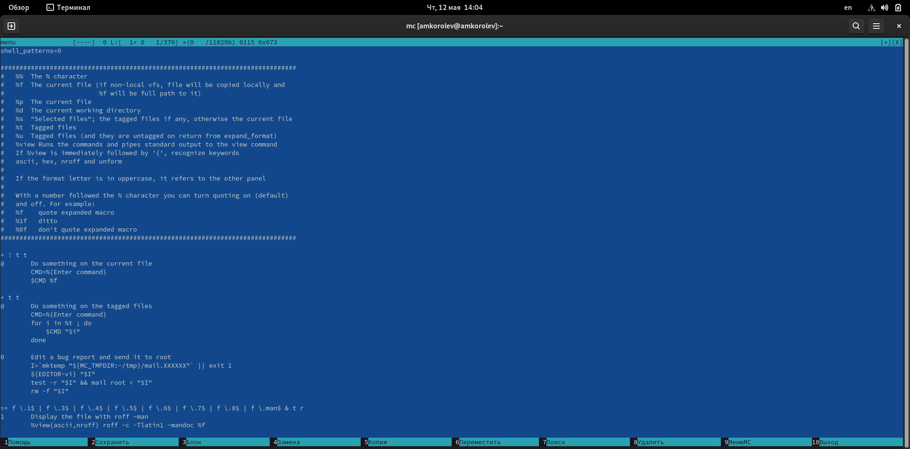

Анализ файла расширений  


1. Вызовите подменю Настройки . Освойте операции, определяющие структуру экрана mc:  
   Освойте операции, определяющие структуру экрана mc  
   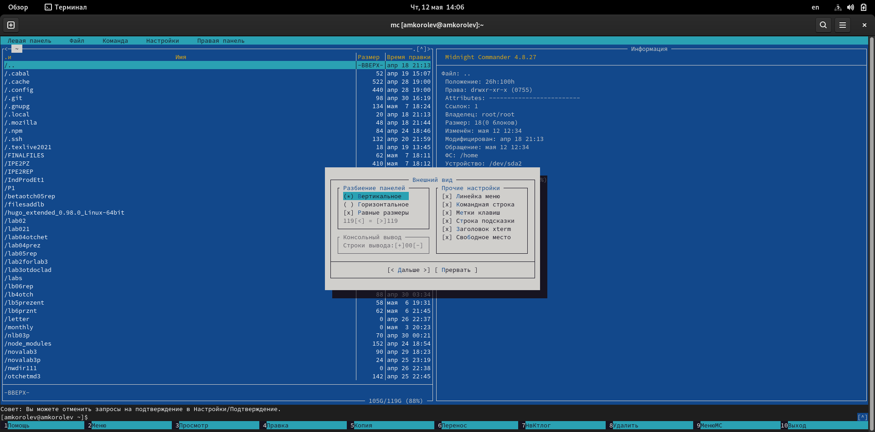  
   Освойте операции, определяющие структуру экрана mc  
   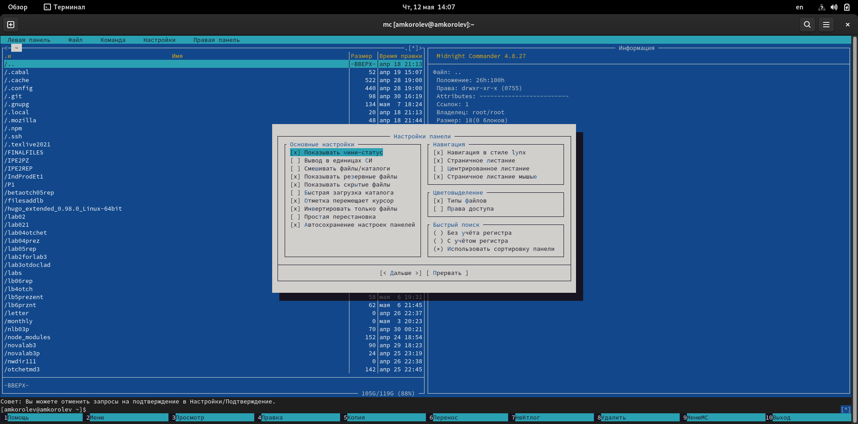

- Задание по встроенному редактору mc:

1. Cоздайте текстовой файл text.txt.  
   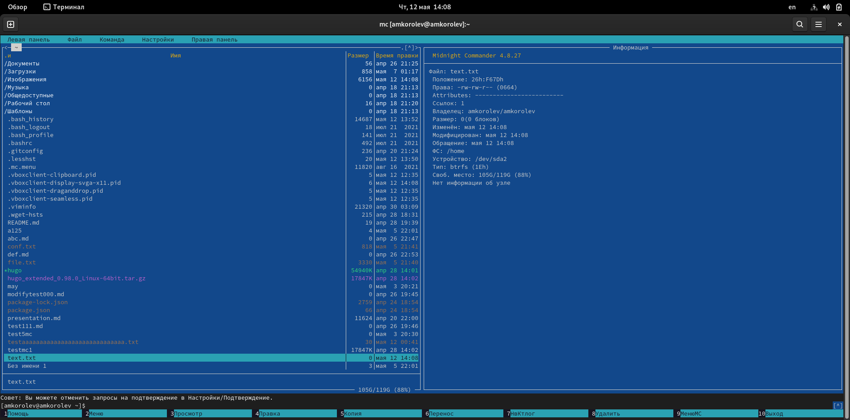
2. Откройте этот файл с помощью встроенного в mc редактора.  
   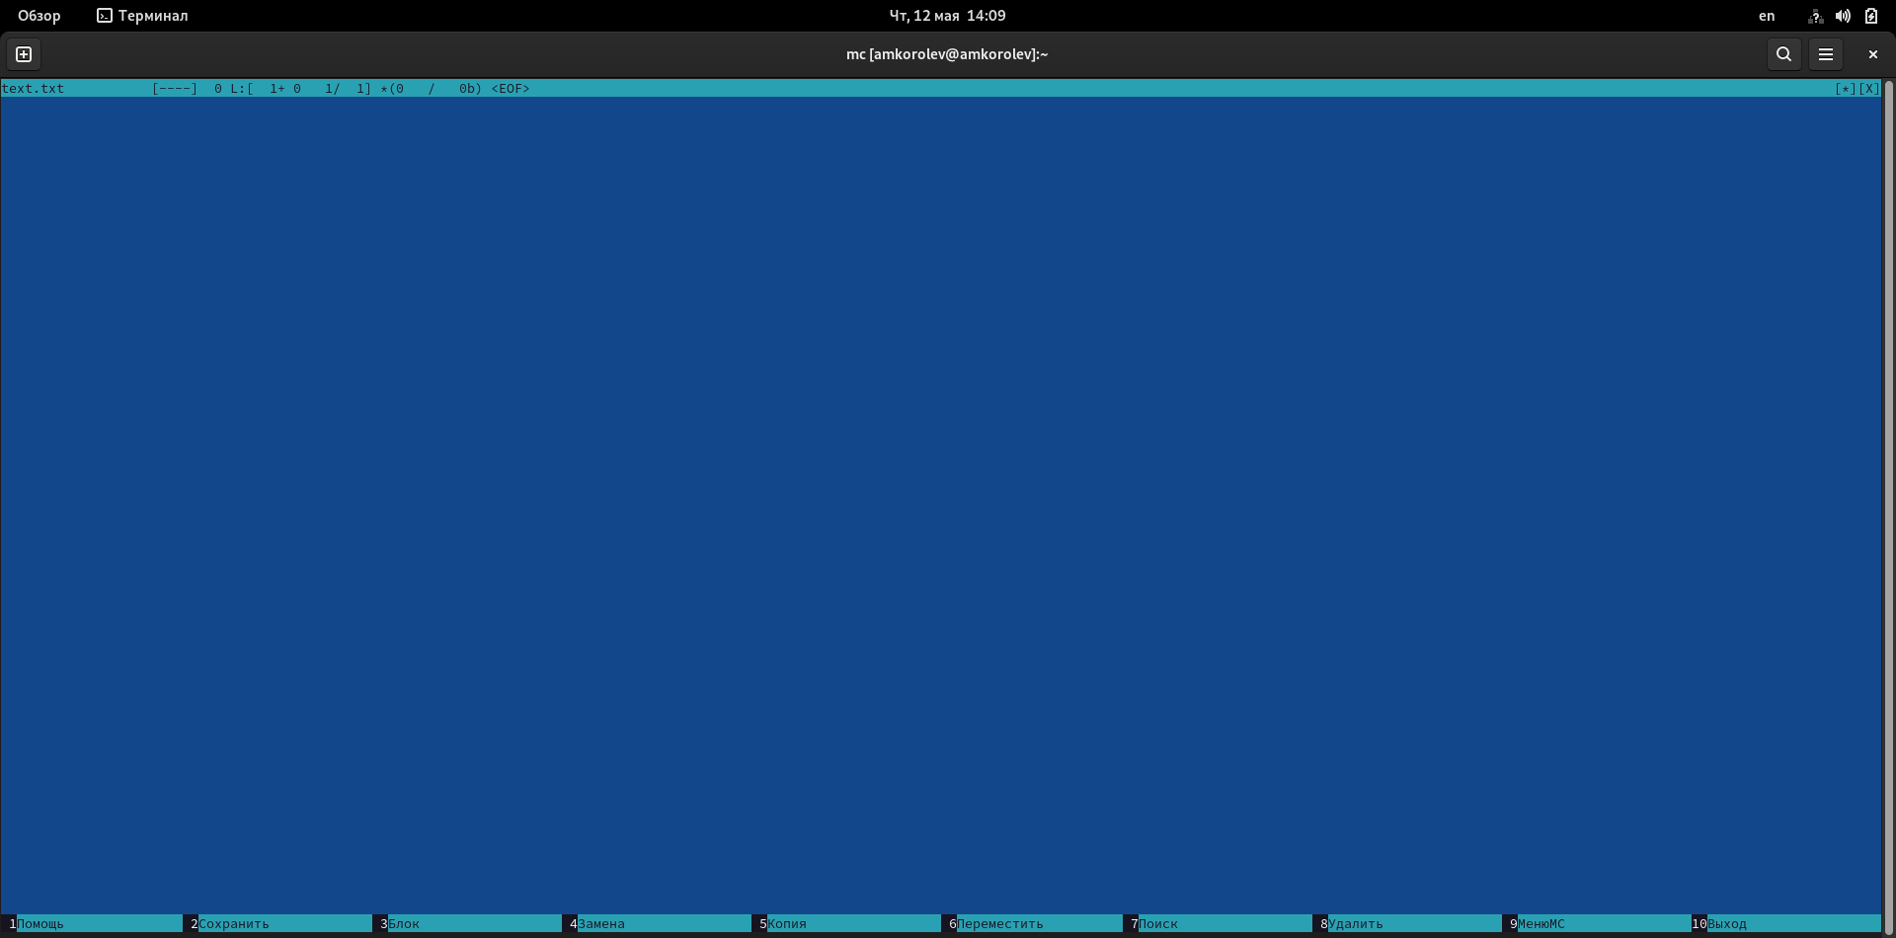
3. Вставьте в открытый файл небольшой фрагмент текста, скопированный из любого другого файла или Интернета.  
   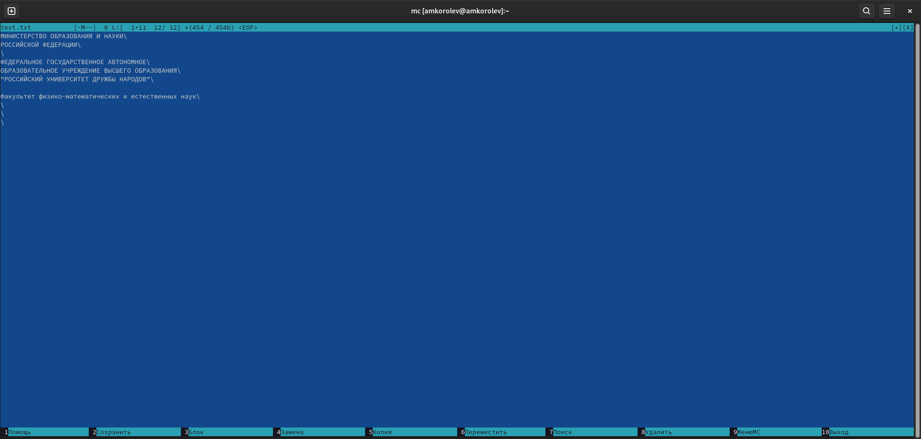
4. Проделайте с текстом следующие манипуляции, используя горячие клавиши:

4.1. Удалите строку текста.  
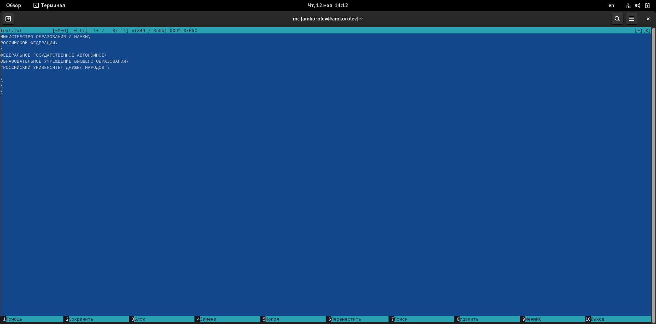

4.2. Выделите фрагмент текста и скопируйте его на новую строку.  
Выделите фрагмент текста  
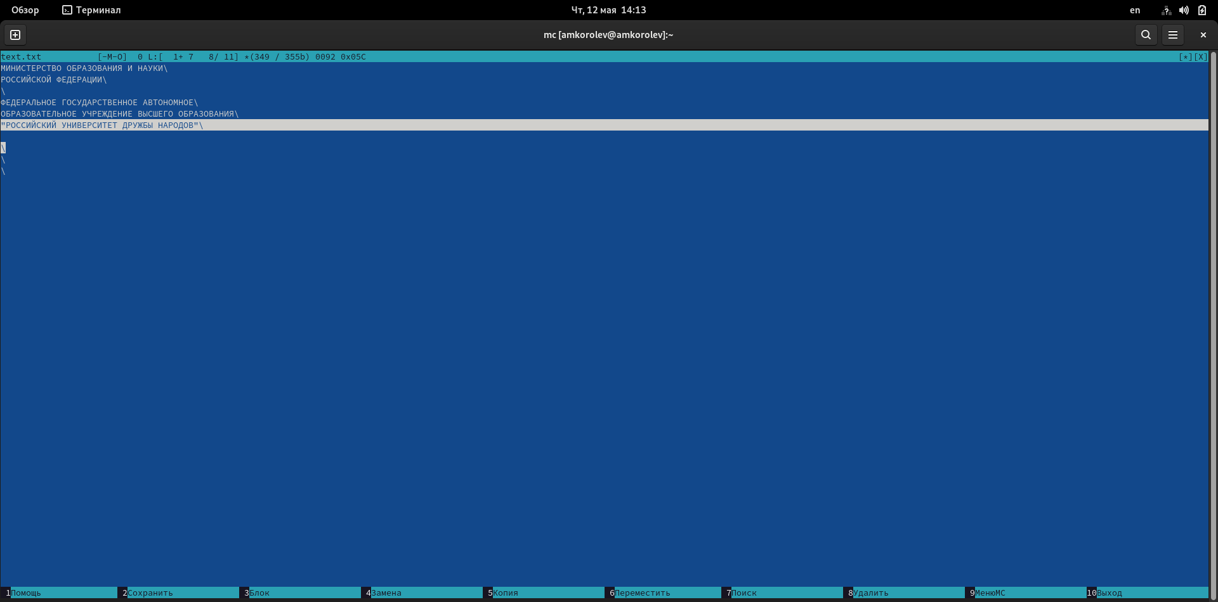

Скопируйте его на новую строку  
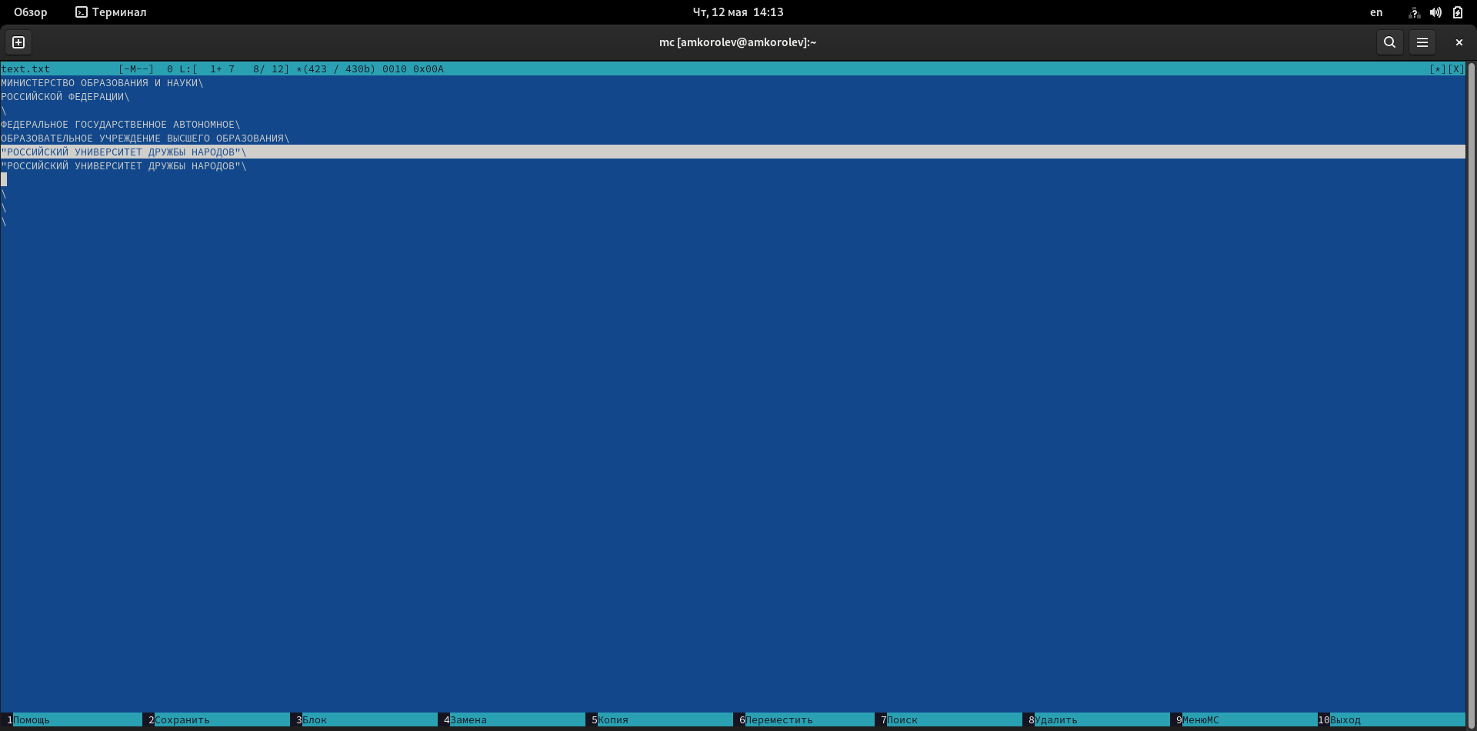

4.3. Выделите фрагмент текста и перенесите его на новую строку.  
Перенесите его на новую строку  
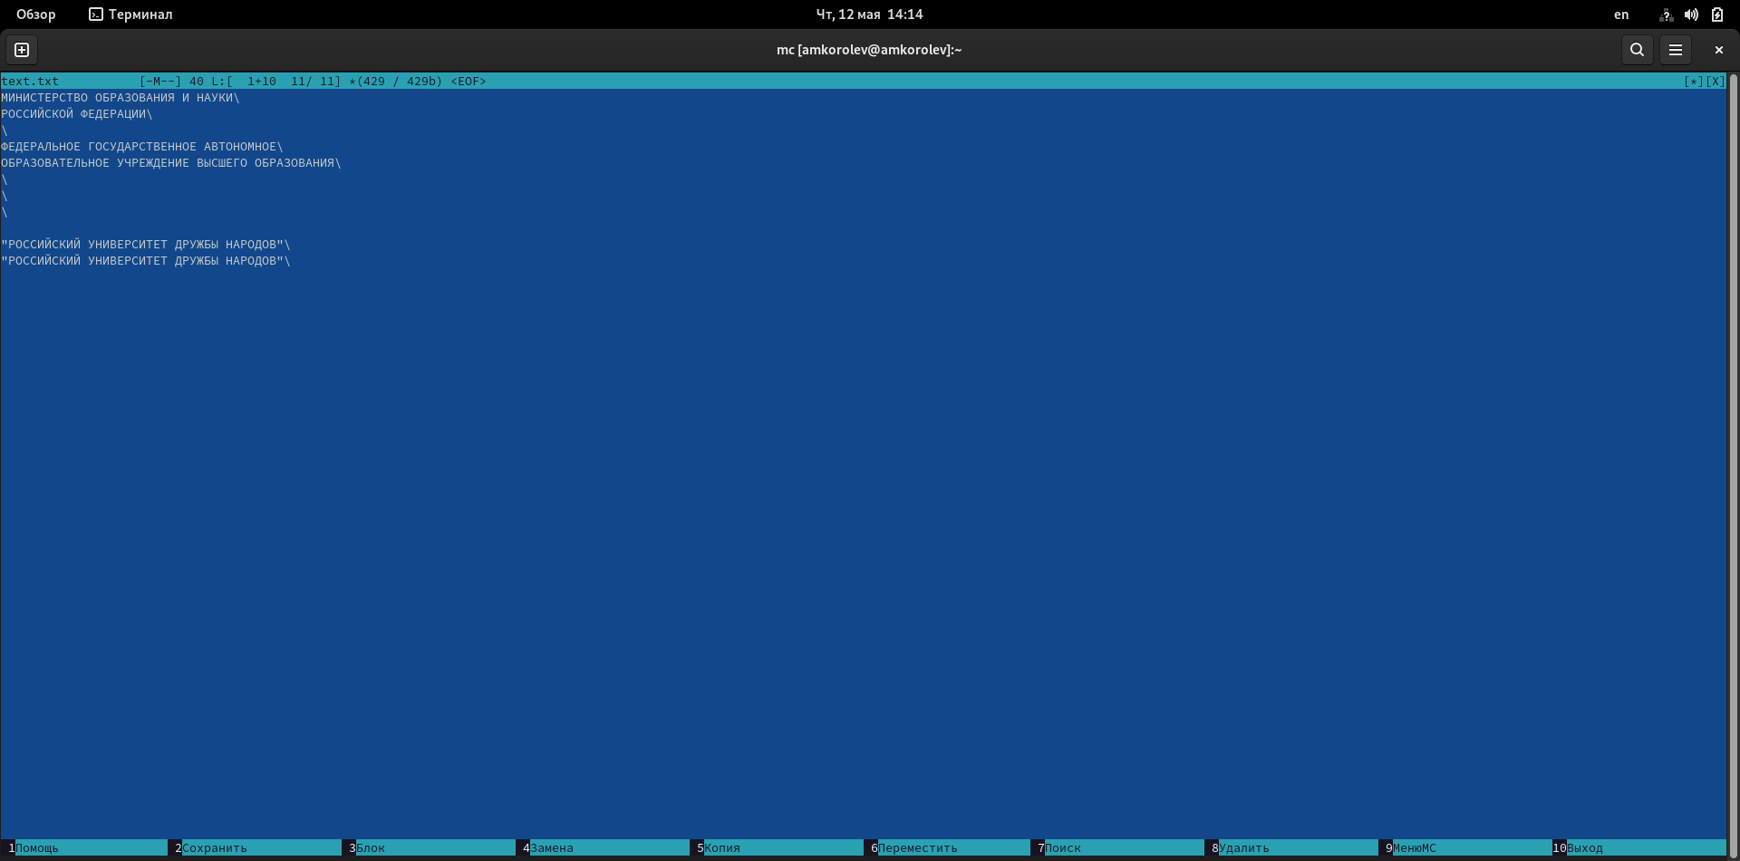

4.4. Сохраните файл.  
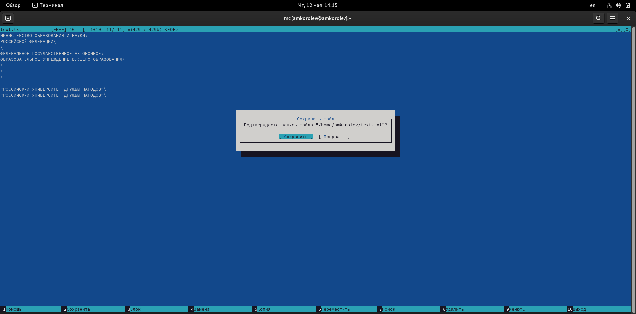

4.5. Отмените последнее действие.  
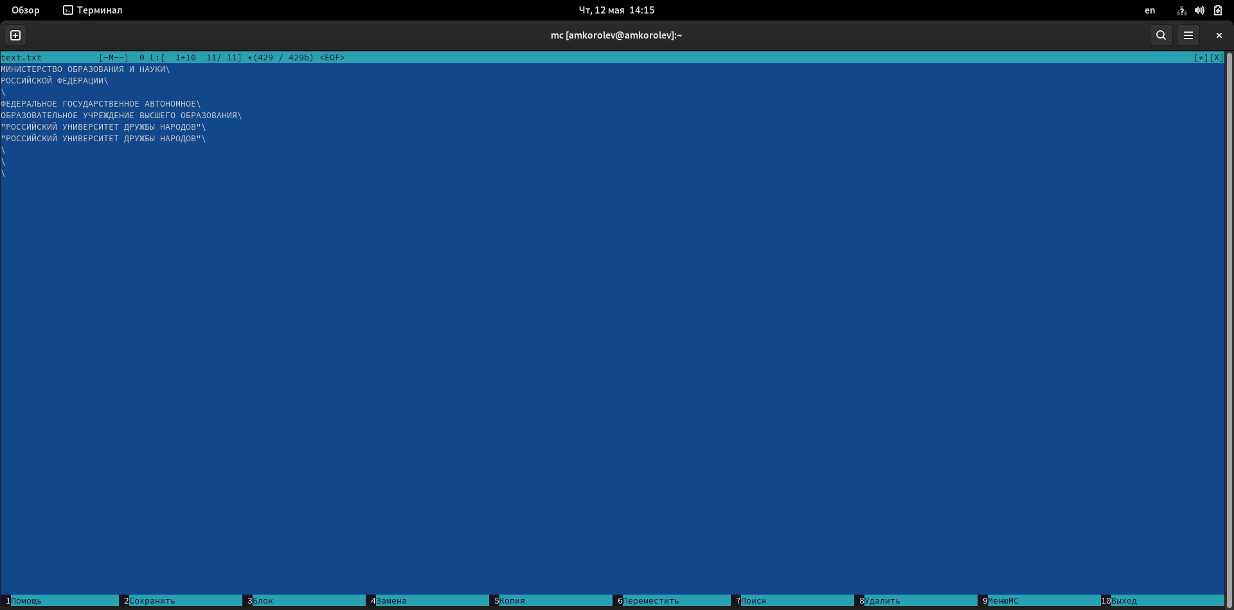

4.6. Перейдите в конец файла (нажав комбинацию клавиш) и напишите некоторый текст.  
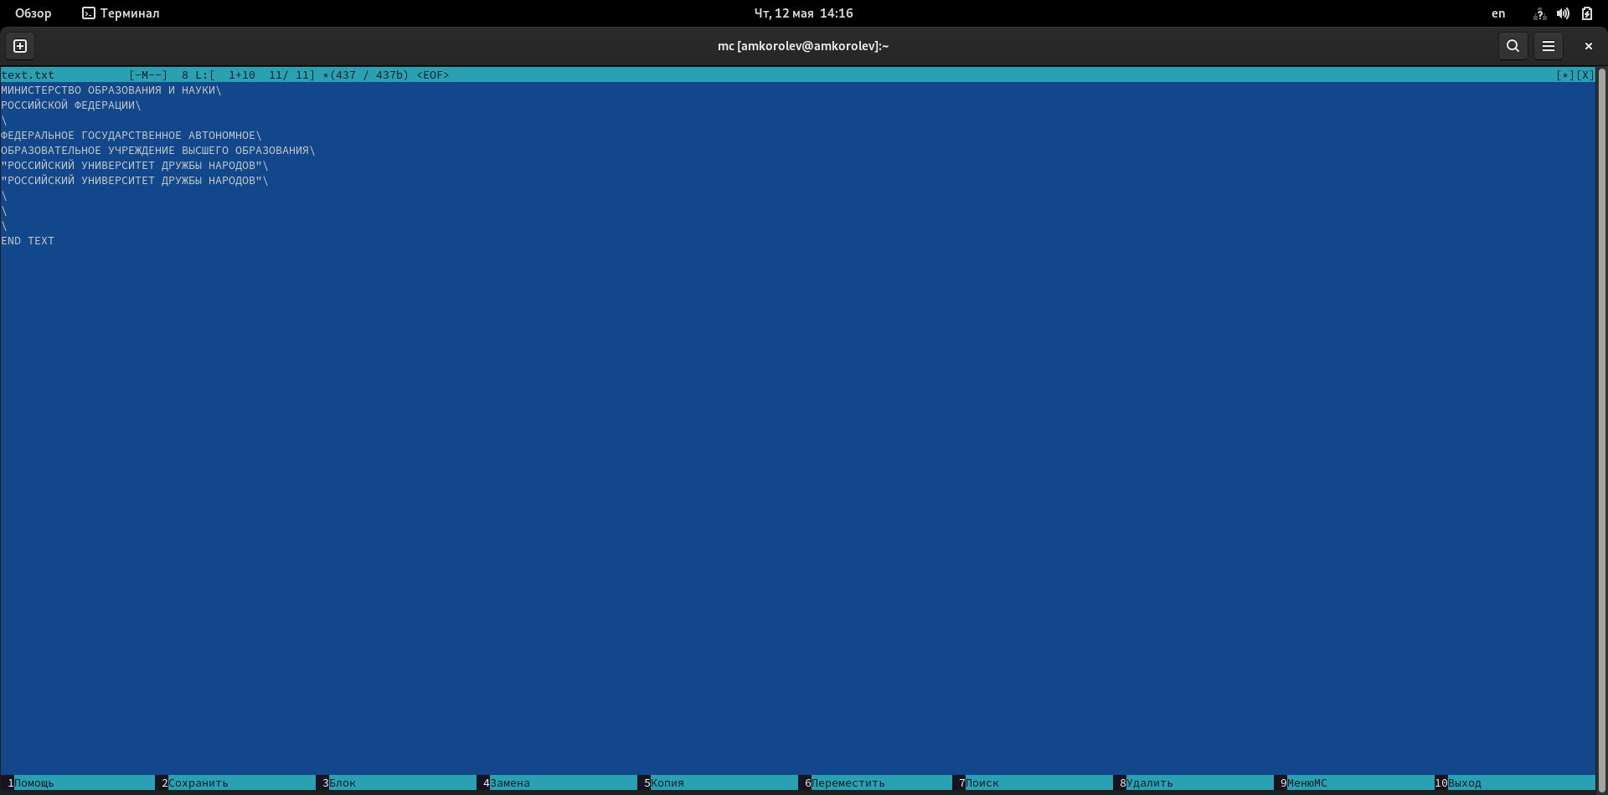

4.7. Перейдите в начало файла (нажав комбинацию клавиш) и напишите некоторый текст.  
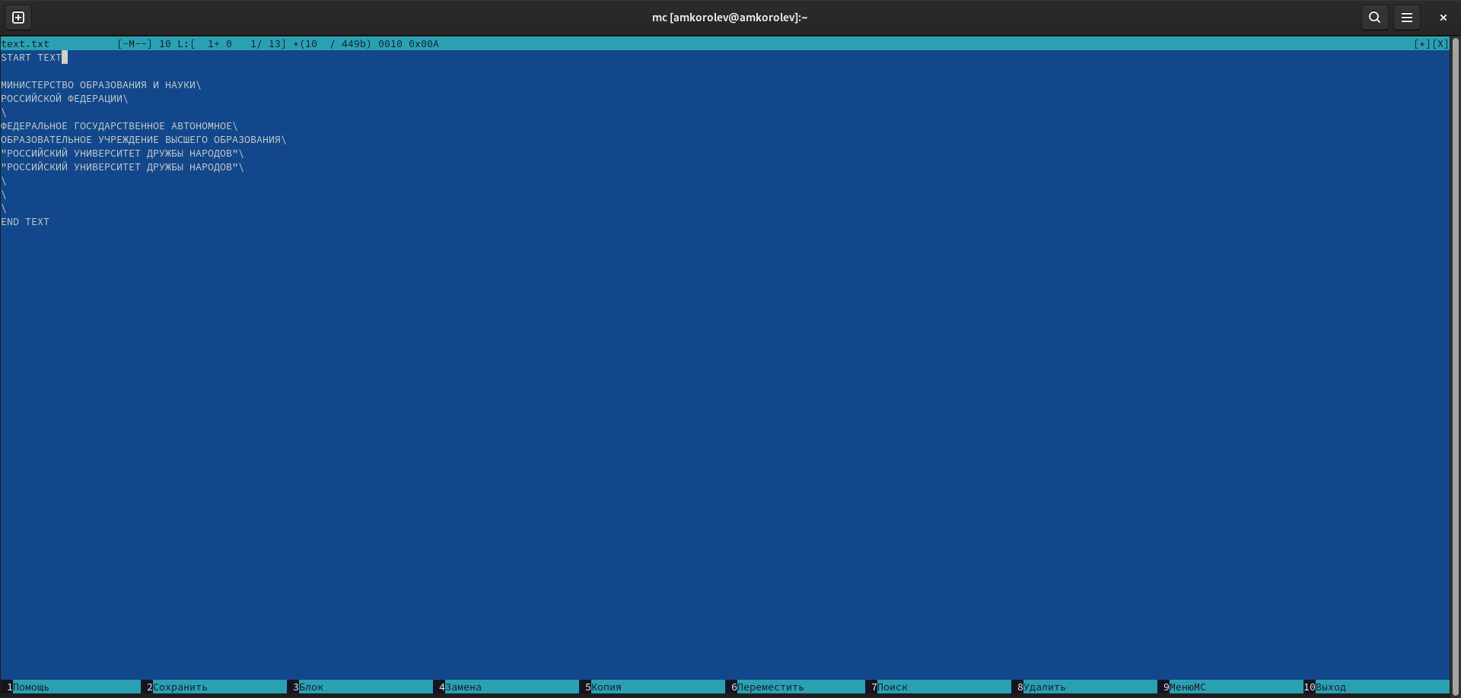

4.8. Сохраните и закройте файл.  
Сохраните файл  
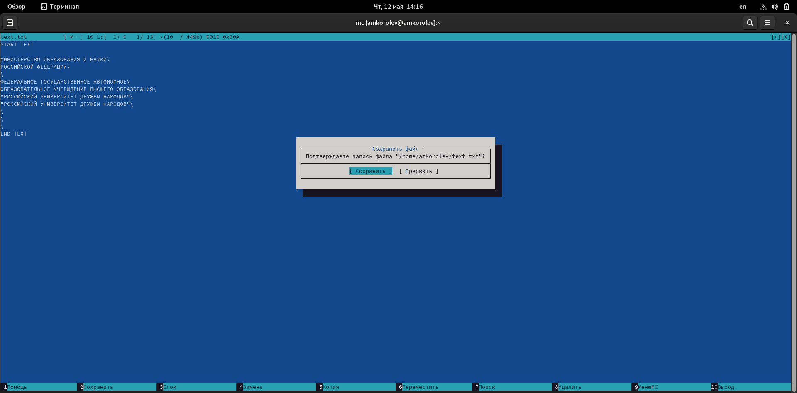

Закройте файл  
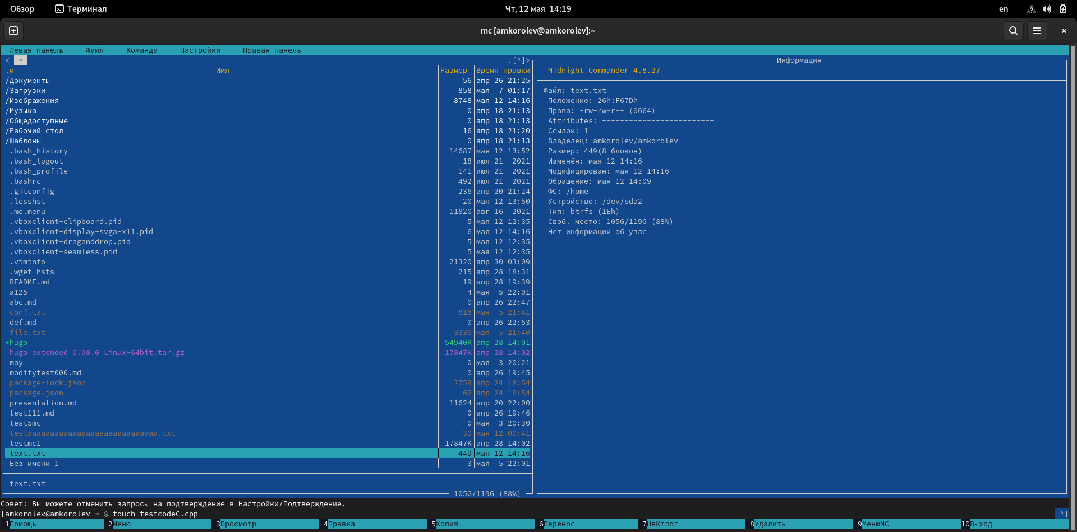

1. Откройте файл с исходным текстом на некотором языке программирования (например C или Java)

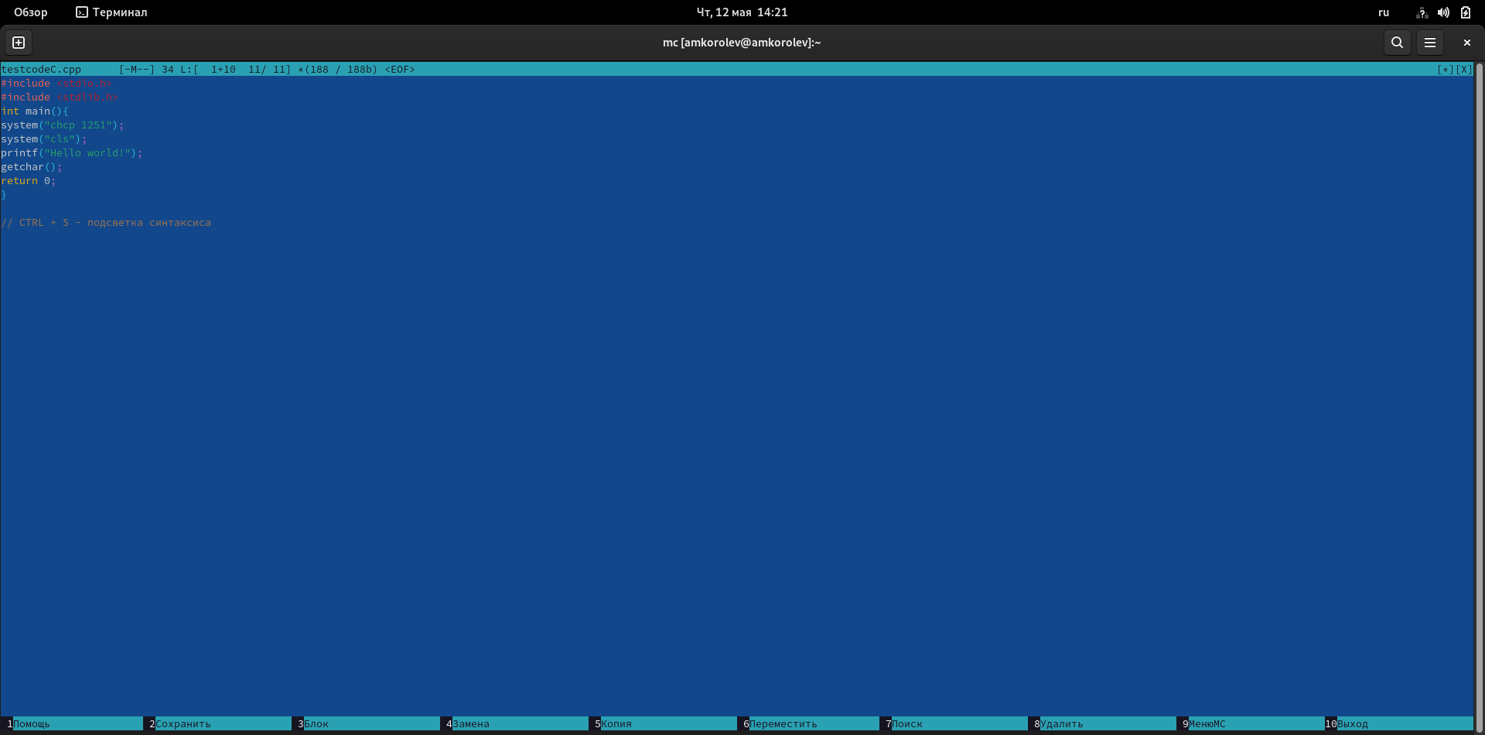

1. Используя меню редактора, включите подсветку синтаксиса, если она не включена, или выключите, если она включена.  
   Подсветка синтаксиса выключена  
   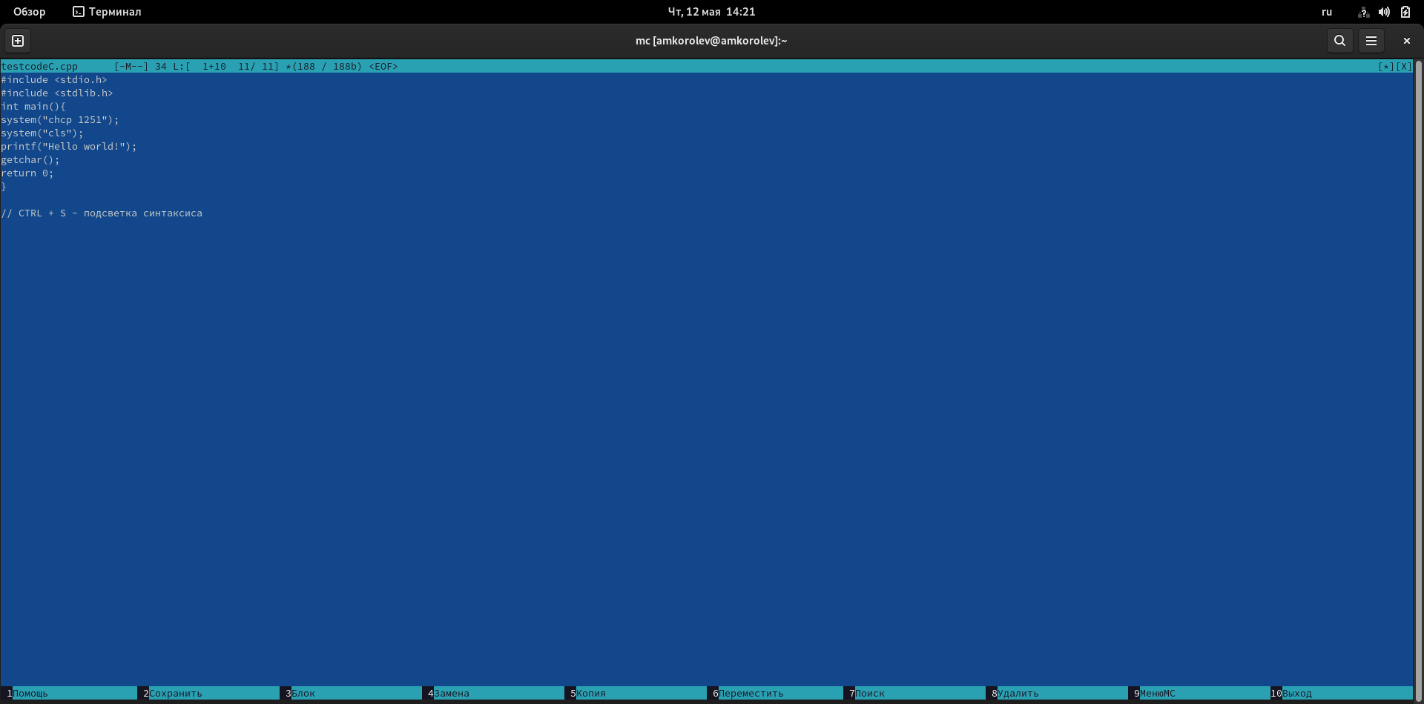

Включили подсветку синтаксиса  


# 4 Выводы:

- В процессе выполнения работы были освоены основные возможности командной оболочки Midnight Commander. Приобретены навыки практической работы по просмотру каталогов и файлов; манипуляций с ними.

# 5 Ответы на контрольные вопросы:

1. - Режим “Информация” - на панель выводится информация о подсвеченном в другой панели файле и о текущей файловой системе  
   - Режим “Дерево” - в одной из панелей выводится графическое изображение структуры дерева каталогов
2. - F1 - Вызывает контекстно-зависимую подсказку.  
   - F2 - Вызывает меню, создаваемое пользователем. Оно позволяет создавать и добавлять дополнительные функции  
   - F3 - Просмотр файла, на который указывает подсветка в активной панели  
   - F4 - Вызов встроенного редактора для файла, на который указывает подсветка в активной панели.  
   - F5 - Копирование файла или группы отмеченных файлов из каталога, отображаемого в активной панели, в каталог, отображаемый на второй панели. При копировании одного файла можно поменять его имя  
   - F6 - Перенос файла или группы отмеченных файлов из каталога, отображаемого в активной панели, в каталог, отображаемый на второй панели. Как и при копировании, можно поменять имя файла или целого каталога.  
   - F7 - Создание подкаталога в каталоге, отображаемом в активной панели  
   - F8 - Удаление файла (подкаталога) или группы отмеченных файлов  
   - F9 - Вызов основного меню программы (отображаемого над панелями)  
   - F10 - Выход из программы
3. Структура меню левой (или правой) панели MC:  
   - список файлов (этот режим используется для просмотра списка файлов).  
   - быстрый просмотр (в этом режиме панель переключается в режим вьюера, который показывает содержимое текущего файла; если выбрать эту панель (нажав клавишу Tab или при помощи мыши), то здесь можно пользоваться стандартными командами вьюера)  
   - информация (в этом режиме отображается информация, связанная с текущим файлом и, по возможности, информация о текущей файловой системе)  
   - дерево (этот режим идентичен функции отображения дерева каталогов)  
   - порядок сортировки (существует восемь типов сортировки файлов: по имени, по расширению, по времени последней модификации файла, по времени последнего доступа к файлу, по времени модификации индексного дескриптора, по размеру, по значению индексного деакриптора и без порядка. В диалоговом окне Sort order можно выбрать тип сортировки, а также указать, что сортировку следует производить в обратном порядке)  
   - фильтр (эта команда позволяет указать шаблон для файлов, которые должны отображаться; вне зависимости от шаблона, каталоги и ссылки к каталогам отображаются всегда)
4. Подпункты меню «Файл»:  
   - F3 - позволяет посмотреть содержимое текущего файла без возможности редактирования  
   - F4 - открывает текущий файл для его редактирования - F5 - осуществляет копирование одного или нескольких файлов или каталогов в указанное место  
   - Ctrl-x c - позволяет изменить права доступа к одному или нескольким файлам или каталогам  
   - Ctrl-x l - позволяет создать жёсткую ссылку к текущему файлу  
   - Ctrl-x s - позволяет создать символическую ссылку к текущему файлу  
   - Ctrl-x o - позволяет задать владельца и имя группы для одного или нескольких файлов или каталогов  
   - F6 - позволяет переименовать один или несколько файлов или каталогов  
   - F7 - позволяет создать каталог  
   - F8 - позволяет удалить один или несколько файлов или каталогов  
   - F10 - завершает работу
5. Подпункты меню “Команда”:  
   - дерево каталогов - отображает структуру каталогов системы  
   - поиск файла - выполняет поиск файлов по заданным параметрам  
   - переставить панели - меняет местами левую и правую панели  
   - сравнить каталоги - сравнивает содержимое двух каталогов  
   - размеры каталогов - отображает размер и время изменения каталога  
   - история командной строки - выводит на экран список ранее выполненных в оболочке команд  
   - каталоги быстрого доступа - при вызове выполняется быстрая смена текущего каталога на один из заданного списка  
   - восстановление файлов - позволяет восстановить файлы на файловых системах ext2 и ext3  
   - редактировать файл расширений - позволяет задать с помощью определённого синтаксиса действия при запуске файлов с определённым расширением  
   - редактировать файл меню — позволяет отредактировать контекстное меню пользователя, вызываемое по клавише F2  
   - редактировать файл расцветки имён — позволяет подобрать оптимальную для пользователя расцветку имён файлов в зависимости от их типа.
6. Подпункты меню «настройки»:  
   - Конфигурация позволяет скорректировать настройки работы с панелями  
   - Внешний вид и Настройки панелей определяет элементы, отображаемые при вызове MC, а также цветовое выделение  
   - Биты символов задаёт формат обработки информации локальным терминалом  
   - Подтверждение позволяет установить или убрать вывод окна с запросом подтверждения действий при определенных операциях  
   - Распознание клавиш диалоговое окно используется для тестирования клавиш  
   - Виртуальные ФС настройки виртуальной файловой системы
7. Встроенные команды MC:  
   - F1 - Вызов контекстно-зависимой подсказки  
   - F2 - Вызов пользовательского меню с возможностью создания and/or  
   - F3 - Просмотр содержимого файла, на который указывает подсветка в активной панели  
   - F4 - Вызов встроенного в MC редактора для изменения содержания файла, на который указывает подсветка в активной панели  
   - F5 - Копирование одного или нескольких файлов, отмеченных в первой (активной) панели, в каталог, отображаемый на второй панели  
   - F6 - Перенос одного или нескольких файлов, отмеченных в первой панели, в каталог, отображаемый на второй панели  
   - F7 - Создание подкаталога в каталоге, отображаемом в активной панели  
   - F8 - Удаление одного или нескольких файлов, отмеченных в первой панели файлов  
   - F9 - Вызов меню MC  
   - F10 - Выход из MC
8. Команды MC :  
   - Ctrl + Y - удалить строку  
   - Ctrl + U - отмена последней операции  
   - Ins - вставка/замена  
   - F7 - поиск  
   - Shift + F7 - повтор последней операции поиска  
   - F4 - замена файла  
   - F3 - первое нажатие начало выделения, второе это окончание выделения  
   - F5 - копировать выделенный фрагмент F6 переместить выделенный фрагмент  
   - F8 - удалить выделенный фрагмент  
   - F2 - записать изменения в файл  
   - F10 - выйти из редактора
9. Характеристика средств mc, которые позволяют создавать меню, определяемых пользователем. Перейти в строку меню панелей MC можно с помощью клавиши F9. В строке меню имеются пять меню: Левая панель, Файл, Команда, Настройки и Правая панель. В меню каждой левой и правой панели можно выбрать “Формат списка”:  
   - стандартный - выводит список файлов и каталогов с указанием размера и времени правки  
   - ускоренный - позволяет задать число столбцов, на которые разбивается панель при выводе списка имён файлов или каталогов без дополнительной информации  
   - расширенный - помимо названия файла или каталога выводит сведения о правах доступа, владельце, группе, размере, времени правки  
   - определённые пользователем - позволяет вывести те сведения о файле или каталоге, которые задаст пользователь
10. Средства MC, которые позволяют выполнять действия, над файлом - все команды, содержащиеся в меню в левой или правой панели, файле, команде, и в настройках